B&R znacznie zwiększa produkcję
Potrzebne są setki dodatkowych pracowników na tymczasowe zmiany weekendowe
Grupa ABB rozwija produkcję w B&R, globalnym centrum automatyzacji maszyn i fabryk z siedzibą w Eggelsbergu (Górna Austria). Teraz, gdy wąskie gardła w globalnym łańcuchu dostaw zostały ostatnio złagodzone, B&R chce jak najszybciej zaspokoić wysokie zapotrzebowanie klientów na rozwiązania automatyzacji.

Właśnie tego lata ABB otworzyła nowy globalny kampus innowacji i edukacji w Innviertel w Górnej Austrii. W związku z tym produkcja jest obecnie znacznie rozszerzana. B&R zakończy kolejną fazę ekspansji do pierwszego kwartału 2023 r. Firma planuje też tymczasowo dodatkową zmianę weekendową. Firma ogłosiła w czwartek, że stworzy to kilkaset dodatkowych miejsc pracy – początkowo ograniczonych do jednego roku. Dyrektor zarządzający B&R, Jörg Theis, powiedział: „Wąskie gardła w łańcuchu dostaw znacznie się zmniejszyły w ostatnich miesiącach. Zwiększona automatyzacja jest obecnie priorytetem w wielu branżach. Zareagowaliśmy na to, wydłużyliśmy godziny produkcji i pracy i teraz tymczasowo poszukujemy kilkuset nowych pracowników do produkcji i logistyki na tymczasową dodatkową zmianę weekendową. W rezultacie możemy szybko zrealizować naszą rekordową liczbę zamówień i jesteśmy przygotowani na utrzymujący się wysoki popyt na nasze rozwiązania w zakresie automatyzacji”.
Zdolność przetwarzania wzrasta do dwóch miliardów komponentów rocznie
Wraz z otwarciem nowego kampusu innowacji i edukacji, ABB powiększyła latem siedzibę B&R w Eggelsberg do ponad 100 000 metrów kwadratowych. Od tego czasu B&R jest jednym z największych ośrodków zintegrowanej produkcji, badań i szkoleń w Europie Środkowej. Cała produkcja B&R na rynek światowy odbywa się w Eggelsberg na w pełni zautomatyzowanych liniach produkcyjnych. Wraz z przeniesieniem biur do nowego kampusu zwolniono 7000 metrów kwadratowych (powierzchnia wielkości boiska do piłki nożnej) na dalszy rozwój produkcji. W tym obszarze B&R po raz kolejny znacznie zwiększa wielkość produkcji rozwiązań automatyzacji. Zwiększa to zdolność przetwarzania do ponad dwóch miliardów komponentów rocznie. B&R będzie zatem w stanie przetworzyć do 60 procent więcej komponentów niż wcześniej.
Wolumen zamówień na rekordowo wysokim poziomie
Jako część dywizji ABB Robotics & Factory Automation, firma B&R znacznie się rozwinęła w ciągu ostatnich pięciu lat. Tylko w ubiegłym roku łączna liczba zamówień wzrosła w przedziale dwucyfrowym. Wielkość zamówień B&R osiągnęła w tym roku rekordowy poziom. W trzecim kwartale roku podatkowego 2022 zachowania klientów związane z zamówieniami unormowały się wraz ze złagodzeniem wąskich gardeł w łańcuchu dostaw. Mimo to popyt jest nadal wysoki.
Dodatkowy weekend na rok
Aby szybko obsłużyć dużą liczbę zamówień, firma B&R będzie tymczasowo produkować i dostarczać produkty w weekendy w nadchodzącym roku. Na tę weekendową zmianę firma zatrudni kilkuset dodatkowych pracowników produkcyjnych i magazynowych – poza stałą rozbudową produkcji – na okres ograniczony do jednego roku. Firma B&R wraz z radą zakładową i związkami zawodowymi opracowała nowy model czasu pracy.
Dwa dni pracy, pięć dni wolnego – „Dni Pracy” dla zainteresowanych
Za łącznie 20 godzin tygodniowo, wyłącznie w soboty i niedziele, firma oferuje wynagrodzenie porównywalne z tradycyjnym 38,5-godzinnym tygodniem pracy od poniedziałku do piątku, łącznie z ustawowymi dodatkami. „Umożliwiamy pracownikom, którzy świadomie decydują się na pracę w soboty i niedziele przez rok, wyjątkowo atrakcyjną równowagę między życiem zawodowym a prywatnym” — mówi Robert Perperschlager, dyrektor operacyjny w B&R. Dział HR w B&R spodziewa się dużej liczby osób zainteresowanych nowymi stanowiskami. Dlatego firma zamiast standardowych rozmów kwalifikacyjnych planuje własne „Dni Pracy”. Więcej informacji można znaleźć na stronie http://www.br-automation.com/wochenendschicht. Ogółem ABB zatrudnia ponad 11 000 osób w ponad 100 lokalizacjach w 53 krajach w dziedzinie robotyki i automatyzacji fabryk. Po zapełnieniu wszystkich wakatów w zakładzie w Eggelsberg pracować będzie ponad 3000 pracowników.

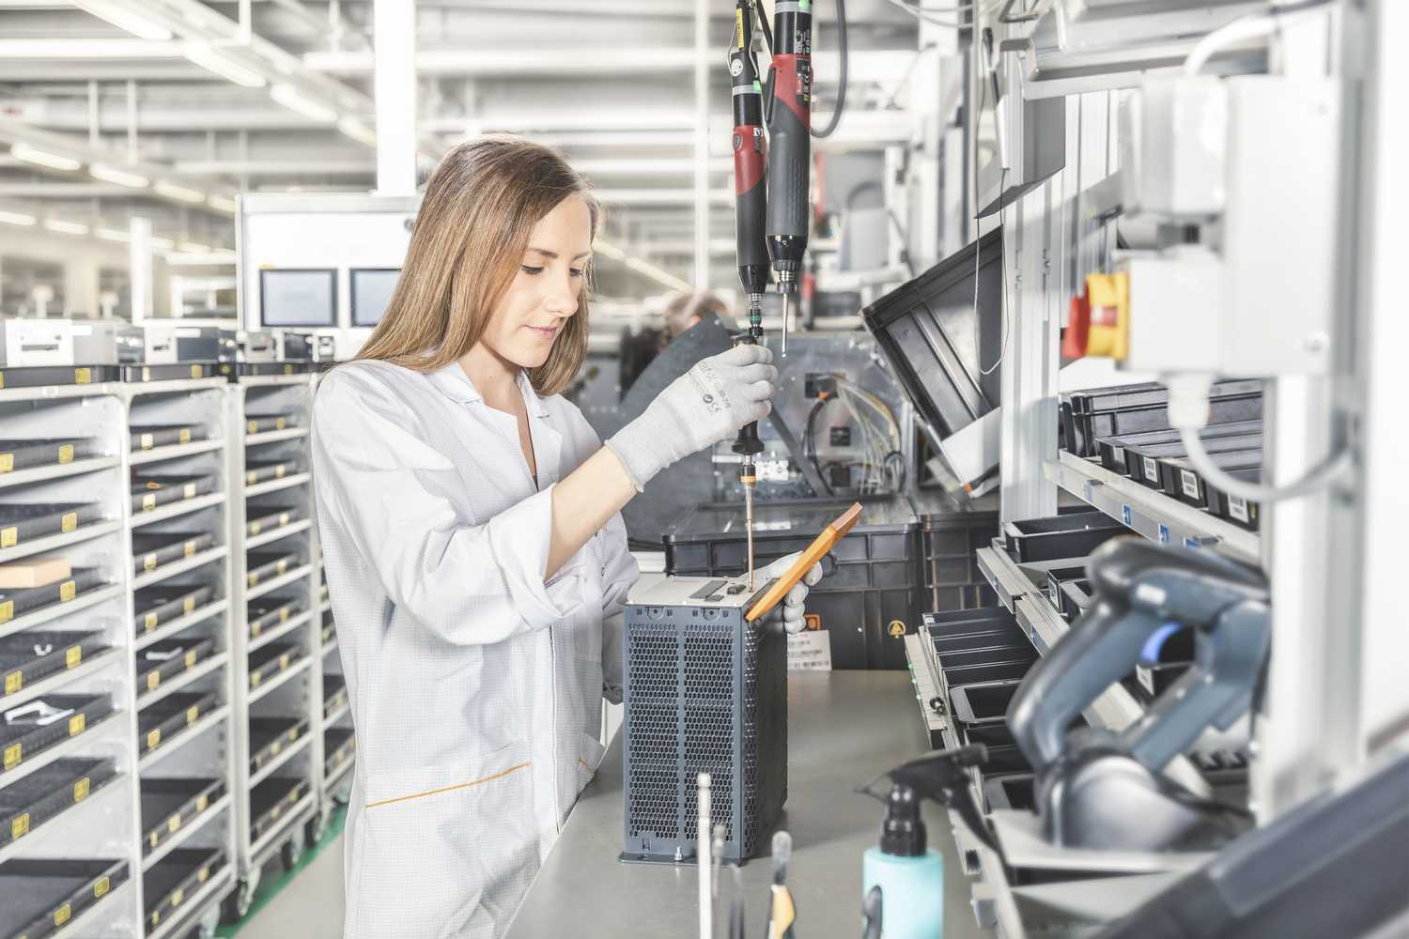
B&R rozwija produkcję w dzielnicy Innkreis i poszukuje kilkuset nowych pracowników na tymczasową dodatkową weekendową zmianę. Źródło zdjęcia: B&R

O firmie B&R
B&R to innowacyjna firma z branży automatyzacji z siedzibą w Austrii i przedstawicielstwami na całym świecie. Od 6 lipca 2017 B&R stała się jednostką biznesową Grupy ABB. Jako globalny lider w automatyce przemysłowej, B&R łączy najnowocześniejsze technologie z kunsztem inżynieryjnym, oferując klientom z praktycznie każdej branży kompleksowe rozwiązania z zakresu automatyki maszyn i automatyki zakładowej, sterowania napędami, interfejsów HMI oraz zintegrowanej technologii bezpieczeństwa. Dzięki standardom komunikacji przemysłowej IoT, takim jak OPC UA, POWERLINK i openSAFETY, a także z wydajnym środowiskiem programistycznym Automation Studio, B&R nieustannie przedefiniowuje przyszłość technologii automatyzacji. Duch innowacyjności, który prowadzi B&R na szczyt przemysłowej automatyzacji, jest wzmacniany zamiłowaniem do upraszczania procesów i wyprzedzania oczekiwań klientów.
Aby uzyskać więcej informacji odwiedź stronę www.br-automation.com

